S41SD
Suzuki GSX-S1000 /F

Sada pro levou stranu: Sada pro levou stranu:
ID | Popis | Cat.N | ks
1 | Alu.adaptér pro slider | 537 | 1
2 | Alu. váleček (cone) | 13 | 1
3 | Alu. váleček d=20mm | 1188 | 1
4 | Šroub M10x120x1,25 | 895 | 1
5 | Šroub M8x25 | 815 | 2
6 | Podložka M8 | 802 | 2
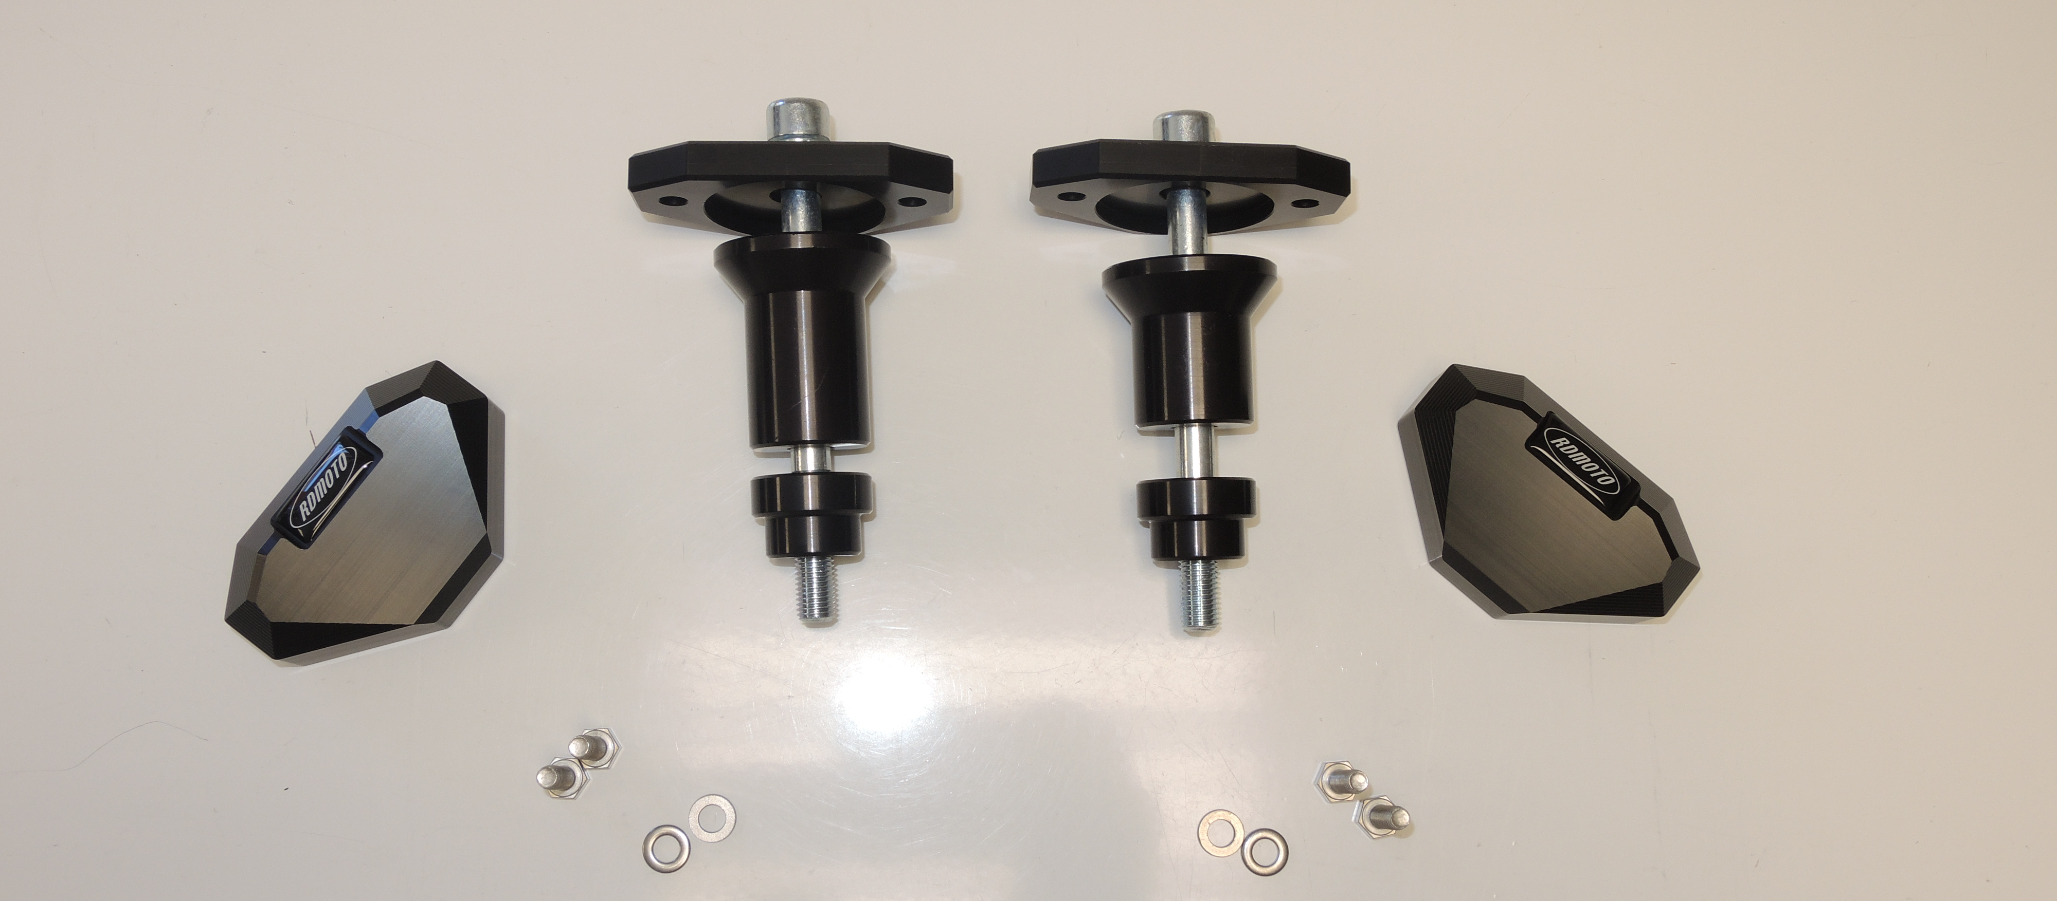
ID1
ID2
ID3
ID5
ID4
ID | Popis | Cat.N | ks
1 | Alu.adaptér pro slider | 537 | 1
2 | Alu. váleček (cone) | 12 | 1
3 | Alu. váleček d=20mm | 1188 | 1
4 | Šroub M10x120x1,25 | 895 | 1
5 | Šroub M8x25 | 815 | 2
6 | Podložka M8 | 802 | 2
Ilustrační foto
ID6
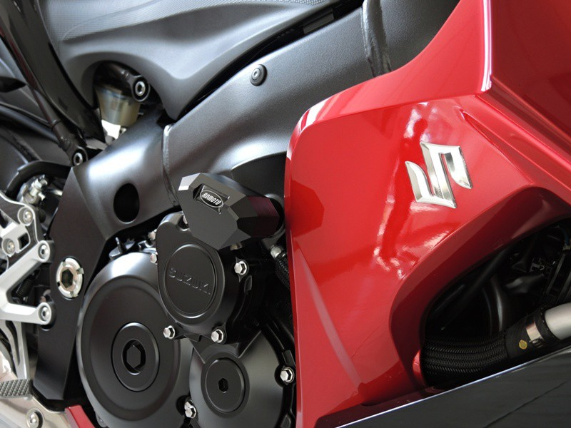
Montážní návod:

- Vyšroubujte původní šrouby z rámu motocyklu.
- Namontujte adaptér slideru (ID1 + ID2 + ID3 + ID4) na rám motocyklu v pořadí podle fotografie nahoře.
- Připevněte slider k adaptéru pomocí 2 M6 šroubů (ID5+ID6).

Doporučujeme použít středně silné lepidlo.

